PENGARUH PENGGUNAAN METODE STORYTELLING TERHADAP
PENINGKATAN KETERAMPILAN BERBICARA DALAM
PEMBELAJARAN BAHASA INDONESIA PADA SISWA
KELAS V SD S 117 ISLAM TERPADU ADNANI
KABUPATEN MANDAILING NATAL
TAHUN PEMBELAJARAN
2025-2026

TESIS

OLEH:
ABDOLLAH THAIB NASUTION
NPM. 247015059

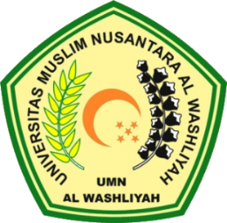

PROGRAM PASCASARJANA
UNIVERSITAS MUSLIM NUSANTARA AL-WASHLIYAH
MEDAN
2026
PENGARUH PENGGUNAAN METODE STORYTELLING TERHADAP
PENINGKATAN KETERAMPILAN BERBICARA DALAM
PEMBELAJARAN BAHASA INDONESIA PADA SISWA
KELAS V SD S 117 ISLAM TERPADU ADNANI
KABUPATEN MANDAILING NATAL
TAHUN PEMBELAJARAN
2025-2026

TESIS

Untuk Memperoleh Gelar Magister Pendidikan Bahasa Indonesia (M.Pd.)
pada Program Magister Pendidikan Bahasa Indonesia (S2) Pascasarjana
Universitas Muslim Nusantara Al-Washliyah

OLEH:
ABDOLLAH THAIB NASUTION
NPM. 247015059

PROGRAM PASCASARJANA
UNIVERSITAS MUSLIM NUSANTARA AL-WASHLIYAH
MEDAN
2026
